YACHAYKUNA TARIPAY
(Unidad de Aprendizaje)
- LLANKAYPA SUTIN: Wata qallariymanta yacharisunchis
(Nombre)
- IMA ÑIQIPAQ: 4to. grado
(grado)
- IMA KILLAPI: Inti Raymipi
(Mes)
- IMAYNANPIN LLANKASUN: (Justificación)
Kay llankaytaqa rurarisunchis ñawpaq willakuykuna yachayninchiskuna ama chinkananpaq, ñawpaq awinchiskunata , yachayninchiskunata, kawsayninchiskunata yuyarinanchispaq.
- IMAKUNATAN RURASUN: (Actividades Significativas)
YUPAY  N° | RURAYKUNA  (Actividades significativas)) | YACHAYKUNA TAQISQA (Áreas) | IMA PUNCHAW  LLANKASUNCHIS (Cronograma)
01 | Runasiminchispi qillqayta yachasunchis | Comunicación
02 | Pachamamanchismanta | Comunicación, P.S, C.A
03 | Allpa llankaqpaq harawisunchis | Comunicación
04 | Wata qallariypi haywarikusunchis | P.S, C.A
05 | Perú suyu willka takiyninta yachasun | P.S
06 | Ñawpaq intiraymimanta qillqasunchis | Comunicación
07 | Papa allaymanta tapurikusunchis | C.A, P.S
08 | Tawantinsuyu wiphalanmanta yacharisunchis | P.S
 | Ayninakuymanta willarinakusunchis | Comunicación
 | Yupanawan pukllasunchis | Matemática andina

- YACHAYKUNA HUNTAPANAPAQ AQLLASQA
YACHAYKUNA  TAQISQA  (Saberes y/o competencias) | HATUN  YACHAYKUNA  (Capacidades) | YACHAYKUNA AQLLASQA  (Indicadores y/o desempeños)
COSMOVISIÓN, RITO Y ESPIRITUALIDAD | Expresa vivencias y sentimientos en la práctica de la revaloración de los saberes andinos y la diversidad cultural. | -Observa y participa con respeto en la práctica de los rituales de crianza.
LECTOESCRITURA QUECHUA | Narra, produce y lee textos de diversos tipos para comunicarse de manera funcional, expresando creativamente su mundo andino. | -Narra de manera expresiva y comprensible cuentos, leyendas y mitos de su comunidad.  -Lee comprensivamente textos narrativos de la cultura andina.  -Escribe las narraciones orales de su cultura en lengua originaria.
MATEMÁTICA ANDINA | Incorpora saberes, materiales y elementos culturales para potenciar el pensamiento matemático andino. | -Utiliza elementos culturales o artefactos matemáticos andinos (Yupana) para resolver problemas de adición, sustracción, multiplicación y división.

SAPA PUNCHAW LLANKANAPAQ
LLANKANAPA SUTIN: Runasiminchispi qillqayta yachasunchis
HAYKAQPAQ:
SAPA PUNCHAW RUWANAKUNA | UMAPAQ YACHAY | IMAWAN RUWANAPAQ
-Pachamamanta mañakunku.  -Iman ruwananta ruwanku. | -Sarachamanta takita yachanqaku.  -Saramanta qillqakunata ñawinchayta yachanqaku. | - Hatun rapikuna  - Qillqanakunawan  - Llimpikuna.

- QALLARINANCHISPAQ:
- Yachachiq wayaqachapi takichata apamunqa, chaymanta tapurinqa:
¿Imas kanman kay wayaqa ukupi?

SARACHAMANTA
Sara, sara
Yuraq sara
Michki sara.
Hankapipas, mutipipas
Sumaq sara
Michki sara

Sara, sara
Chullpi sara
Muru sara
Simichaywan mikhukuni
Michki sarataqa.
¿Pin urqurunman?
- Yachachiq takichinqa hinaspa tapullanqataq:
¿Imamantan takiranchis?
¿Imakunatan saramanta ruwanchis?
¿Maykunapin sara Wiñan?
¿Saratari pikunan tarpun?
- Yachaq warmakuna takipi tupachinku niraqkama
Simi rimaykunata:
SIMICHAYWAN
SUMAQ
SARA

2.- ALLIN RUWAYKUNA:
- Hinallataq Hamawta yanapayninwan ñawinchanqaku kay qillqakunata:

Dibujo
su
sa
S
si
Sarata m s

Sumaq sarata mikhuni

3.-MATIPAYKUNA
- Takipi rimaykunata maskasunchis hinaspa wichqasunchis, hinallataq mirachisunchis:
SARA SIMI SUMAQ

L | N | A | T | S | P | T
P | S | U | M | A | Q | K
K | A | X | S | F | T | L
T | R | F | I | G | T | R
I | A | D | M | R | R | S
S | X | I | I | U | I | K
cha

SARA chanchis
chaykuna
chanchiskunata

Nuqaykuqa munayku ñawpaq kawsayninchiskunamanta yachanaykita.
PACHAMAMANCHISMANTA

Kananmi: Qillqasqa raphi ñawinchanaykipaq, qêllqana, llimpikuna.

ÑAWINCHAY QALLARINAPAQ

-Kutichiy kay tapukuykunata: ¿Imatan ñawinchasun? ¿Imapaqmi ñawinchasun? ¿Imaynatan ñawinchasun? ¿Imatan Pachamamanta yachanki?.
KUNANQA ÑAWINCHASUN

-Ñawillaykiwan ñawinchay.
-Mana hamutayta atinki chayqa kaqmanta ñawinchay, yachachikta tapurikuspa.

PACHAMAMANCHIS PAQARIMUSQANMANTA
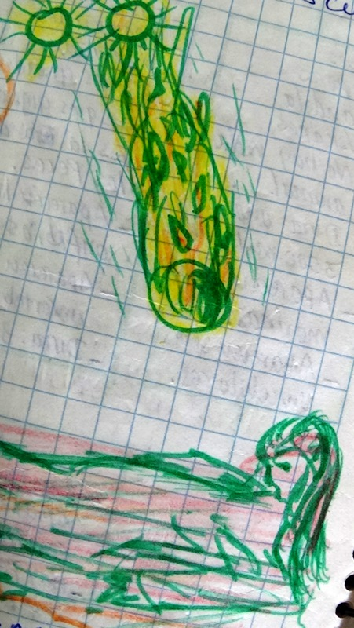
Ñawpaqtaqa Pachamamanchisqa hatun karay rumi hinas kasqa.

Hanaq pachapi puñusqa hina purisqa.

Unay watamantañas rikcharispa, wawayuq kayta munasqa.

Chaysi iskay intikuna Pachamanmanchistaqa qawarirpamuqa.

Chay iskay intikunas “Ti Ti” sutiyuq kasqaku.

Ti Ti”intikunas huk Aquchinchaypi kamanqinninta aparpachimusqa.

Aquchinchay chayarapamuptinqa pachamamanchisqa hutun nina qõchamansi tukupusqa.

Tukuy unaymantañas chiriaspa wiraquchaman tikrapusqa.

Chay pusuquq ukumantas sachakuna, uywakuna, hinaspa runakunapas paqarimusqanchis.

Chaysi nuqanchis runakunaqa, sachakunawan, Uywakunawan Pachamamapa wawankunas kanchis.

QILLQAQ: KUNTURCHA
Kutichiy kay tapukuykunata:
1.- ¿Imamantan ñawincharqanchis?
2.- ¿Pachamamanchisqa imaynan ñawpaqtaqa kasqa?
3.- ¿Imaynatan purisqa?
4.-¿Iman iskay intikunapaqa sutin kasqa?
5.- ¿Imanaptintaq kamaqinninta chay iskay intikuna apachimusqa?
6.- ¿Imapin chay kamaqêntaqa apachimusqaku?
7.- ¿Aquchinchay chayarpamuptinqa pachamamanchisqa imapin tukupusqa?
8.- ¿Chay Hatun qucha chiriaspa imamantaq tikrapusqa?
9.- ¿Pikunan Pachamamapa wawankuna?
10.- Pachamamanchispaq huk harawichata qillqay.

----------------------------------------
………………………………………………………………………………………………………………………………………………………………………………………………………………………………………………………………………………………………………………….…………………………………………………………………………………………………………………………………………………………………………………………………………………………………………………………………………………………………………………..
………………………………………………………………………………………………………………………………………………………………………………………………………………………………………………………………………………………………………………………………………………………………………………………………………………………………………………………………………………………………………………………………………………………………………………………………………………………………………………………………..
QILLQAQ:……………………………………………………………………………………..

ÑAWINCHAYTA TUKURUSPAÑA

-Yachachiq hamawtawan kutichisqaykita kaqmanta qawariychis, hinallataq harawi qillqasqaykimanta willakuy.

-Wasiykipi ayllumasiykikunata Pachamamanchismanta tapurikunki, hinaspa, huk raphichapi qillqamunki.

